**第六单元测试卷（一）**

一、填空题。

1.9 ∶(　　)==(　　)÷32=

2.蓝色部分与圆面积的比是(　　),红色部分与圆面积的比是(　　)。

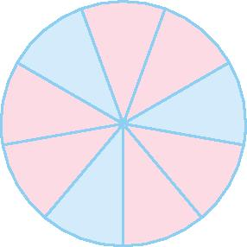

3.两个圆的半径比为3∶2,它们的周长比是(　　),正方形边长与周长的比值是(　　),正方体的表面积与一个底面积的比是(　　)。

4.甲数除以乙数的商是0.8,甲数与乙数的最简整数比是(　　)。

5.盐占水的25%,盐与盐水的比是(　　)。

6.男生比女生多,男生与女生的比是(　　)。

7.男生的与女生的同样多,男生与女生的比是(　　)。

8.若*a+b=*,*a∶b=*3*∶*8,那么*b=*()。

9.

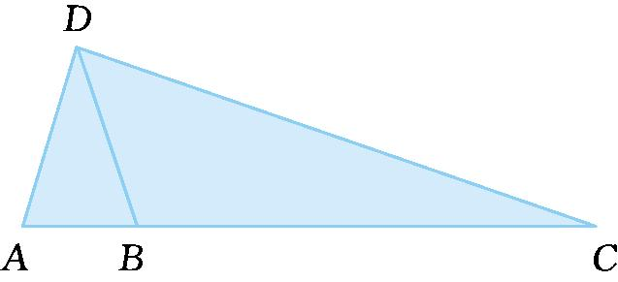

已知*AB∶BC=*1*∶*4,那么三角形*ABD*与三角形*DBC*的面积的比为(　　)。

10.一袋面粉,吃去的与剩下的质量比是3∶5,还剩这袋大米的。

11.*a∶b=*,那么2*a∶*2*b*=(　　)。

12.一个三角形的三个角的度数比为1∶2∶3,这个三角形中最大角的度数是(　　),这是一个(　　)三角形。

13.一个等腰三角形的顶角与一个底角的度数比为2∶5,这个三角形的底角的度数是(　　)。

14.在一道减法算式中,被减数与减数的比为8∶5,差比减数少24,这道减法算式是(　　　　　　　　)。

二、选择题。(把正确答案的序号填在括号里)

1.糖占糖水的,那么糖与水的质量比是(　　)。

A.1∶20　　 B.1∶21　　C.1∶19

2.一杯糖水,糖与水的比是1∶16,喝掉一半后,糖与水的比是(　　)。

A.1∶8 B.1∶16 C.1∶32

3.3∶5的后项增加10,要使比值不变,比的前项应(　　)。

A.加上10 B.乘6 C.加上6

4.把甲班人数的调入乙班,两班人数相等,原来乙班与甲班的人数比是(　　)。

A.5∶3 B.3∶5 C.4∶5

5.一个三角形三个内角的度数比是3∶4∶5,这是一个(　　)三角形。

A.锐角 B.直角 C.钝角

三、化简比。

3.5∶0.15　　　∶　　　 1∶ 0.5∶2.5 80∶15 ∶35

四、求比值。

16∶20　　　2∶　　 　4.5∶6 ∶　　　 120∶18　　 　 5∶0.25

五、操作题。

下面每个小正方形的面积都是1平方厘米,沿着方格线画一个周长是28厘米、长和宽的比是5∶2的长方形。

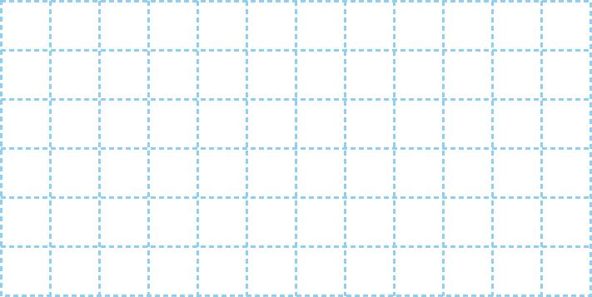

六、解决问题。

1.消毒酒精是由纯酒精和蒸馏水配制而成的,纯酒精与蒸馏水的比是3∶1。

(1)1.5升消毒酒精中含纯酒精多少毫升?

(2)用500毫升纯酒精配制消毒酒精,要加蒸馏水多少毫升?

(3)用8升蒸馏水,可配制消毒酒精多少升?

2.甲、乙两人工作效率的比是2∶3,当乙做完48个零件时,甲做了多少个?

3.一个长方形的周长是40分米,它的长与宽的比是3∶2,这个长方形的面积是多少?

4.把一个长6厘米、宽5厘米、高4厘米的长方体按体积3∶2∶1分成三个小长方体,每个小长方体的体积是多少立方厘米?

5.某小学有学生410人,低、中、高年级的人数之比为21∶12∶8,低年级比中年级多多少人?

6.一个等腰三角形,底角与顶角的度数比是1∶4,顶角是多少度?

7.一种什锦糖是用巧克力糖、水果糖、奶糖按1∶3∶4的比配制而成的。

(1)如果要配制120千克这种什锦糖,需要巧克力糖、水果糖、奶糖各多少千克?

(2)巧克力糖、水果糖、奶糖各有30千克,要配制这种什锦糖,当水果糖用完时,巧克力糖还剩下多少千克?还需要增加多少千克的奶糖?

8.工厂买来120吨生产原料,先把分给丙车间,其余的按3∶5分给甲、乙两个车间,甲、乙两个车间分别分到多少吨?

第六单元测试卷（一）答案

一、1.24　12　64　2.1∶3　2∶3

3.3∶2　　6∶1　4.4∶5

5.1∶5　6.8∶5　7.25∶18　8.

9.1∶4　10.　11.　12.90°　直角　13.75°

14.96-60=36

二、1.C　2.B　3.C　4.B　5.A

三、70∶3　2∶3　4∶3　1∶5　16∶3　1∶40

四、　8　　　　20

五、提示:长方形的长为10厘米,宽为4厘米。

六、1.(1)1.5升=1500毫升　1500×=1125(毫升)

(2)500×=(毫升)　(3)8÷=32(升)

2.48×=32(个)

3.40÷2=20(分米)　20×=12(分米)

20×=8(分米)　12×8=96(平方分米)

4.6×5×4=120(立方厘米)

120×=60(立方厘米)

120×=40(立方厘米)

120×=20(立方厘米)

5.410×=90(人)

6.180°÷(1+1+4)=30°　30°×4=120°

7.(1)巧克力糖:120×=15(千克)

水果糖:120×=45(千克)

奶糖:120×=60(千克)

(2)30-30×=20(千克)　30×-30=10(千克)

8.120×=72(吨)

甲车间:72×=27(吨)

乙车间:72×=45(吨)